**横浜市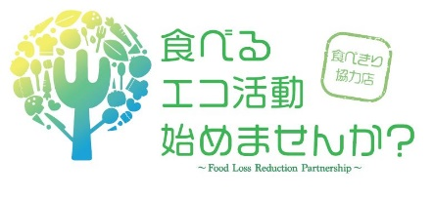食べきり協力店**

**『Clean Plate Yokohama』**

**参加店**

**『 』** は横浜市食べきり協力店が実施する食品ロス削減に向けた食べきり企画です。

**参加店名：**

**【食べきり企画】**

**食べて推し活！**

**～あなたの推しをみんなの推しに～**

**【　内　　容　】**

①　あなたのお好きなメニュー**『**ハマの推しグルメ**』※**を注文しよう！

②　食べる前に**『**推しグルメ**』**の姿を撮影しよう！

③　**『**推しグルメ**』**を堪能して、おいしく食べきろう！

④　食べきった**『お皿』**をきれいに撮影しよう！

⑤　X（旧Twitter）などのSNSに、ハッシュタグ「**＃（お店の名前）、＃横浜食べきり」**をつけて　食前の**『**推しグルメ**』**の姿と食べきった**『お皿』**の写真を**投稿**しよう！

⑥　投稿を見せて『**特典』**をゲットしよう！！

※「ハマの推しグルメ」**とは、あなたのお気に入りのメニューのことです。SNSでぜひ紹介してください！**

**【 プレゼント 】**

**【　特記事項　】**

**あなたも「食べきり」に挑戦してみませんか？**

**～「食べきり企画」は参加店舗ごとに内容が異なります。～**